МОНИТОРИНГ КАЧЕСТВА ОБУЧЕНИЯ СТУДЕНТОВ КАК СРЕДСТВО УПРАВЛЕНИЯ ОБРАЗОВАНИЕМ

Лещенко Ирина Анатольевна lia071077@mail.ru, преподаватель специальных дисциплин

Государственное автономное образовательное учреждение среднего профессионального образования (ГАОУ СПО) «Казанский энергетический колледж»

Одним из средств управления образованием является мониторинг качества обучения. Педагогический мониторинг осуществляется в ГАОУ СПО «Казанский энергетический колледж» с 2007-2008 учебного года. В статье приводится модель мониторинга качества обучения студентов, применяемая в колледже, результаты сравнения некоторых показателей качества обучения и выводы.
Наиболее разработанной в педагогической науке в настоящее время является проблема отбора содержания образования, а наименее изученной – управление педагогической системой, в особенности, управление качеством обучения. В учебных заведениях появилась необходимость в постоянном мониторинге обученности каждой учебной группы и каждого студента с целью внесения необходимых корректив. Как администрация, так и преподаватели заинтересованы в адекватной оценке учебных достижений студентов, оценке учебной деятельности преподавателей, колледжа в целом.
Управление образованием должно своевременно реагировать на изменения в управляемых объектах, должно иметь о них информацию. Должна быть обратная связь, реализуемая в форме контроля. Мониторинг обусловлен необходимостью постоянного отслеживания состояния учебно-воспитательного процесса, отдельных его звеньев с целью диагностики, анализа, коррекции, прогнозирования управленческих действий по достижению планируемого результата.
Задачей мониторинга является:
- отобрать объективные методы мониторинга и критериев оценки результатов;
- разработать документацию для методического сопровождения проведения мониторинга;
- создать базу данных;
- получить объективные данные, свидетельствующие об определенном уровне качества образования;
- изучить ряд сопоставимых показателей по группам и колледжа в целом;
- изучить причины неуспеваемости студентов на различных этапах обучения;
- изучить профессиональную готовность преподавателей колледжа к применению новых педагогических технологий;
- наметить стратегию образовательного процесса.
Модель мониторинга качества обучения студентов ГАОУ СПО «КЭК»
Программа мониторинга
1. Диагностика усвоения и качества знаний студентов проводится в течение учебного года по всем учебным дисциплинам, по группам и отделениям в целом.
2. Обработка и анализ полученных результатов. По результатам диагностики составляются таблицы усвоения и качества знаний, затем представляются в виде диаграмм. Анализ результатов предполагает сравнение показателей каждого этапа, отслеживание ряда входных, текущих показателей с результатами итогового контроля.
3. Коррекция. Меры по коррекции включают в себя:
- письма родителям с указанием результатов обучения студента на каждом этапе и его текущих оценок, пропусков занятий;
- обсуждение проблем студентов на классных часах групп;
- обсуждение на расширенных заседаниях цикловых комиссий с приглашением родителей;
- формирование учебной мотивации;
- развитие профессиональных интересов;
- проведение дополнительных занятий по дисциплине с целью более доступного изложения трудного материала.
Диагностирование качества знаний и умений студентов нуждается в систематическом отслеживании степени обученности с целью поэтапного решения учебных задач, установления и устранения пробелов в осваиваемом материале с последующей коррекцией в ходе учебного процесса и прогнозированием содержания и технологии обучения.
Педагогический мониторинг с целью оперативной коррекции хода усвоения учебного материала включает в себя:
- входной контроль с целью констатации исходного уровня знаний и умений по дисциплине;
- ежемесячную аттестацию студентов;
- текущий контроль;
- семестровые контрольные работы;
- промежуточный контроль в форме дифференцированного зачета или экзамена;
- итоговый контроль, носящий диагностируемый характер и составление прогноза на дальнейшее освоение учебного материала.
По результатам мониторинга родители студентов получают выписки из ведомости. Плохо успевающие студенты попадают в зону особого внимания заведующих отделениями, классных руководителей и преподавателей-предметников. Для заведующих отделениями представляют интерес диаграммы качества знаний студентов по отдельным дисциплинам разных специальностей.
Проведенное сравнение показателей качества по дисциплине «Математика» среди групп 1 курса трех специальностей колледжа за последние пять лет (2007-2012 уч.г.г.) приводится ниже в виде диаграммы.
Качественная успеваемость студентов 1 курса трёх специальностей за 5 лет
Систематическое отслеживание качества обучения у большого числа студентов способствует получению более объективной, достоверной оценки, что позволяет прогнозировать конечные уровни учебных достижений студентов, проектировать планы обучения. Процесс обучения становится не только отслеженным, но и целенаправленным.
Система оценки качества нуждается в обратной связи, здесь действуют механизмы, обеспечивающие сравнительный анализ результатов внутриколледжного контроля. Оперативная информация позволяет администрации осуществлять контроль за качеством обучения, за успехами отдельного студента, получать сравнительную характеристику успешности параллельных групп.
Сравнение качественных показателей успеваемости студентов параллельных групп 1 курса специальностей 140203,140206,140101 по математике за 2011-2012 учебный год
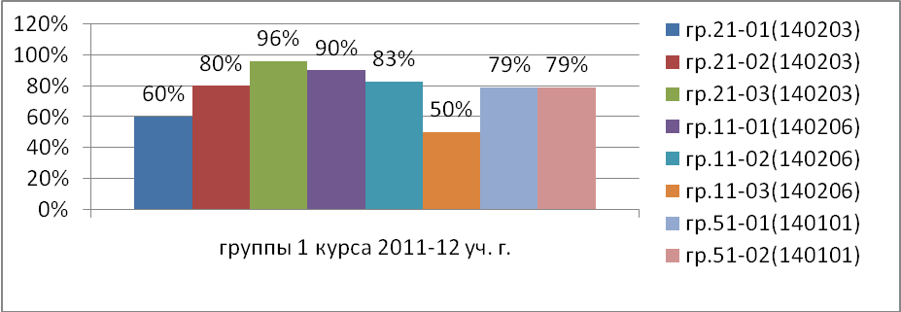
Выводы
В ходе проведенных исследований выяснилось, что показатели качества успеваемости по дисциплине Математика ниже, чем показатели качества успеваемости по остальным дисциплинам, изучаемым на первом курсе приблизительно на 16%. Такие результаты могут быть следствием нескольких причин:
- материал, изучаемый по дисциплине Математика более сложен в плане усвоения;
- у многих студентов первого курса низкая мотивация к учебе, они до конца не уверены в правильности выбора учебного заведения и профессии;
-отличается уровень подготовки выпускников сельских и городских школ.
Контроль качества обучения нуждается в объективных методах педагогических измерений. Педагогический мониторинг как средство управления и контроля учебно-воспитательным процессом обеспечивает преподавателя обратной связью об уровне усвоения учебного материала с помощью регулярного системного отслеживания степени или уровня обученности. В условиях инновационной деятельности педагогический мониторинг может стать механизмом в системе учебно-воспитательного процесса, который будет способствовать стимулированию, активизации, развитию студентов, будет связан с предоставлением им большей свободы и ответственности.
Педагогический мониторинг должен быть системно организованным, прежде всего по этапам обучения и инструментарию.
Для его организации в колледже необходимо наличие следующих условий:
- реализация системы контроля в его основных видах: текущий, тематический, промежуточный, рубежный, итоговый.
- организация контрольно-проверочных срезов, обеспечивающих систематичность и периодичность контроля.
- наличие пакета измерителей на всех этапах контроля.
- апробация измерителей и последующая коррекция обнаруженных пробелов в знаниях.
Объектами контроля являются умения и навыки по дисциплинам согласно рабочим программам.
Литература
- Алексеев Н.А. Понятие личностно-ориентированного обучения, 1999.
- Беспалько В.М. Мониторинг качества обучения – средство управления образованием, 1996.
- Блюменау, Д. И. Информация и информационный сервис / Д. И. Блюменау; Акад. наук СССР. – Л. : Наука, 1989. – 190 с.

